Viernes
09
de Octubre

Primero de Primaria
Matemáticas

Cuento y cuento

Aprendizaje esperado: Lee, escribe y ordena números naturales hasta 100.

Énfasis: Comunicar oralmente la serie numérica, de forma ascendente y descendente.

¿Qué vamos a aprender?

Continuarás con el aprendizaje para leer, escribir y ordenar los números naturales hasta 100.

Comunicarás oralmente la serie numérica de forma, ascendente y descendente.

En esta sesión utilizarás:

- un carrito, por participante si no tienes no te preocupes puedes utilizar cualquier objeto a manera de auto
- Un dado
- Y por supuesto también necesitarás tu libro de texto Matemáticas:
https://libros.conaliteg.gob.mx/20/P1MAA.htm#page/1

¿Qué hacemos?

Abre tu libro de texto, en la página 32
https://libros.conaliteg.gob.mx/20/P1MAA.htm#page/32

En el primer juego es en esta pista de autos:
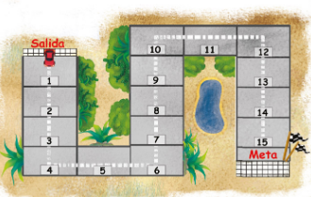
Pide a tu familia que juegue contigo, Son 15 casillas para llegar a la meta y para avanzar utilizaras tu dado.

Instrucciones:

Pongan sus autos en la salida, el primer participante lanza el dado, pero antes de avanzar, tiene que decir el número al que va a llegar. Si al avanzar se da cuenta de que se equivocó, pierde un turno. Gana quien llegue primero a la meta o la pase.

Establecidas las reglas… ¡Ya pueden comenzar!

¿Qué te parece si realizas una actividad para contar?

Vas a ocupar estas tarjetas que tienen números, pero… los números no están ordenados. ¿Me ayudas a ordenarlos?

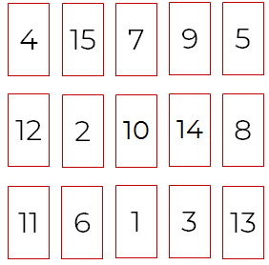

Deberán quedarte así:

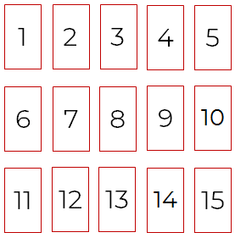

¿Qué te parece si para decir los números damos un paso por cada uno? si no tienes mucho espacio, ¡no te preocupes! Desde tu da un aplauso por cada número.

Avanzan al frente con 15 pasos o en tu lugar con aplausos, mientras dicen los números del 1 al 15

Te propongo que regreses al lugar que iniciaste la cuenta, diciendo los números, pero ahora comienza en el 15 luego 14, 13… hasta llegar al 1. Quizá se te dificulte un poco, pero seguramente lo vas a hacer muy bien. Así que anímate a hacerlo.

Recuerda que si no tienes espacio para avanzar, puedes hacerlo con palmadas.
Es momento de la última actividad:

Juega con tu acompañante Se trata de lo siguiente: él o ella, te mencionará un número, y tú debes decir, en orden, los números que siguen hasta llegar al 15, por ejemplo:
- Si te dicen “10”
- Tu deberás decir: “11, 12, 13, 14, 15”

No dejes de practicar, en cada oportunidad que tengas cuenta los números del 1 al 15 y del 15 al 1.

¡Buen trabajo!

Gracias por tu esfuerzo.

Para saber más:
Lecturas

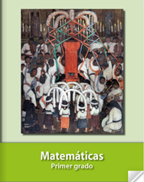
https://libros.conaliteg.gob.mx/20/P1MAA.htm

